Pracovní list

Několik užitečných triků v Corel Draw

***1) Odstranění pozadí z obrázků exportovaných do vektorového editoru.***

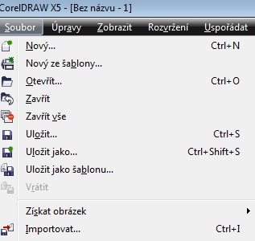

* Rastrový obrázek do programu dostaneme volbou **Soubor** pod nabídkou Importovat.
* Kurzor myši se změní na pravý úhelník, kterým natvarujeme velikost vloženého obrázku.
* Rastrový obrázek se většinou zobrazí včetně obdélníku s pozadím.

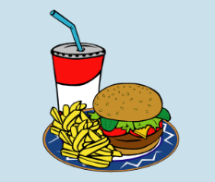



* Přemístíme-li obrázky na námi zvolený podkladový objekt, přenese se i pozadí obrázku.

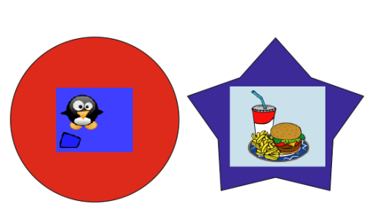

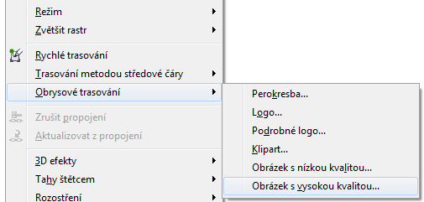

* Chceme-li odstranit pozadí, zvolíme u aktivního obrázku nabídku **Rastry,** volbu **Obrysové trasování** a výběr **Obrázek s vysokou kvalitou.**
* V nabídce nastavení trasování zatrhneme **Odebrat pozadí.**
* Potvrdíme tlačítkem OK.

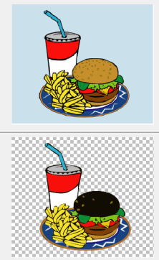

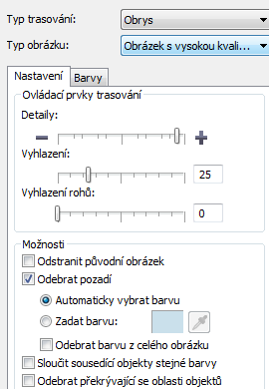

• Nyní uchopíme obrázek bez pozadí a umístíme na podkladový objekt



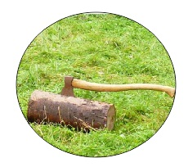***2) Vložení obrázku do objektu***

* V mnoha případech chceme použít například fotografie vložené do námi natvarovaných objektů.
* Fotografii, nebo jiný rastrový obrázek importujeme do programu – postup viz výše.
* Vytvoříme tvar podkladového objektu
* Fotografii umístíme pod objekt – např. elipsu
* V nabídce **Efekt**y zvolíme **Oříznutí PowerClip** a volbu **Umístit do kontejneru**

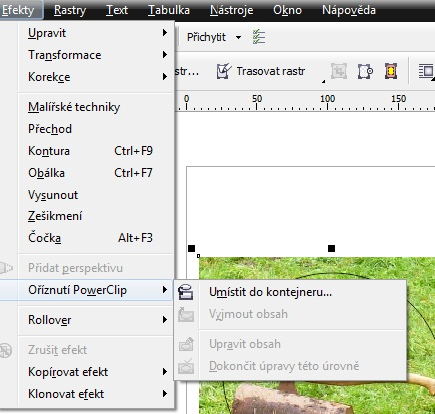

* Kurzor myši se změní na tlustou šipku, kterou klikneme na fotografii

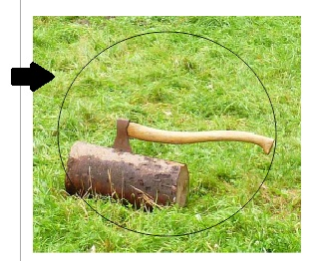

* Tím je hotovo – výsledek je na obrázku



***3) Vytvoření prostorového tlačítka***



Postup:

|  |  |
| --- | --- |
| Vytvoříme obdélník, kterému pomocí nástroje tvar zaoblíme rohy | C:\Users\Public\Pictures\1.jpg |
| Obrázek 3 x nakopírujeme. Vhodné je zobrazit si pomocí Správce objektů v nabídce nástroje všechny objekty. Pomocí pravého tlačítka přejmenujeme jednotlivé obdélníky na vrchní, střední a spodní. Lépe se nám potom bude pracovat s jednotlivými vrstvami. | C:\Users\Public\Pictures\1.jpg |
| Označíme všechny obdélníky ve správci objektů a pomocí pravého tlačítka myši převedeme na křivky. | C:\Users\Public\Pictures\1.jpg |
| C:\Users\Public\Pictures\1.jpgPostupným výběrem jednotlivých obdélníků změníme rozměry:  Vrchní – 75 x 60 %  Střední – 90 x 80 % | C:\Users\Public\Pictures\1.jpg |
| Nyní je třeba obdélníky vybarvit.  Ve správci objektů vybereme svrchní obdélník a v nástroji **Výplň** zvolíme nabídku **Jednotná výplňC:\Users\Public\Pictures\1.jpg.**  Vybereme záložku Směšovač a barvu s názvem Červená postupně nastavíme u obdélníků takto: | C:\Users\Public\Pictures\1.jpg |
| Vrchní – 1. odstín  Střední – 4. odstín  Spodní – 7. odstín  (pořadí odstínu vyjadřujeme zvoleným čtverečkem ve směšovači. | C:\Users\Public\Pictures\1.jpg |
| Odstraníme obrysovou čáru.  Nástroj **Obrysové pero** – volba **Bez obrysu**.  C:\Users\Public\Pictures\1.jpg | C:\Users\Public\Pictures\1.jpg |
| **Interaktivní přechod.**  Změníme pořadí vrstev Vrchní – střední – spodní. Vrstva Křivka je poslední vrstvou.  Nabídka **Interaktivní přechod** umožní přejít z vrchní na spodní vrstvu.  C:\Users\Public\Pictures\1.jpg | C:\Users\Public\Pictures\1.jpg |
| **Přidání odlesku**  Nakopírujeme ještě jednou objekt křivka, kterému nastavíme bílou výplň. Pomocí nástroje výplň, změníme jeho rozměry:  Šířka 93 %  Výška 65 %  Posuneme do horní části tlačítka. | C:\Users\Public\Pictures\1.jpg |
| **Interaktivní průhlednost**  Nástrojem **Průhlednost** nastavíme odlesk směrem shora dolů. | C:\Users\Public\Pictures\1.jpg |
| **Text**  Nástroj **Text** zvolíme pro napsání názvu tlačítka. Umístíme jako druhou vrchní vrstvu.  Pomocí nástroje **Stín**, můžeme textu dodat dokonalejší vzhled. | C:\Users\Public\Pictures\1.jpg |
| C:\Users\Public\Pictures\1.jpg**Dokončení tlačítka**  Zvolíme poslední nepojmenovanou křivku a za pomocí nástroje **Stín** přidáme vnější stín tlačítka.  Odtraníme mřížku na pozadí (nabídka **Zobrazit – mřížka**) a obrázek uložíme. | C:\Users\Public\Pictures\1.jpg |

A je hotovo

Použité obrázky:

<http://www.clker.com/clipart-1722.html>

<http://www.clker.com/clipart-2014.html>

Obrázky jsou publikovány pod licencí Public Domain